Mohammad Fauzan P.D.
264107020159
TI-1C

Tugas 1 :
Program : LaundryKiloanDekatKampus
Deklarasi : int beratCucian, double tarifPerKg, int totalBiaya
Algoritma :
Input beratCucian

IF (beratCucian < 3)
THEN tarifPerKg = 7000

ELSE IF (beratCucian >= 3 AND <= 6)
THEN tarifPerKg = 6000

ELSE (beratCucian > 6)
THEN tarifPerKg = 5000

ENDIF

totalBiaya = beratCucian * tarifPerKg

output totalBiaya

Tugas 2 :
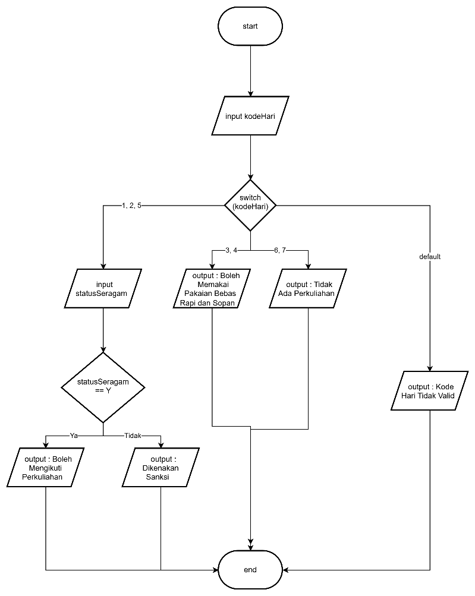

Tugas 3 :
